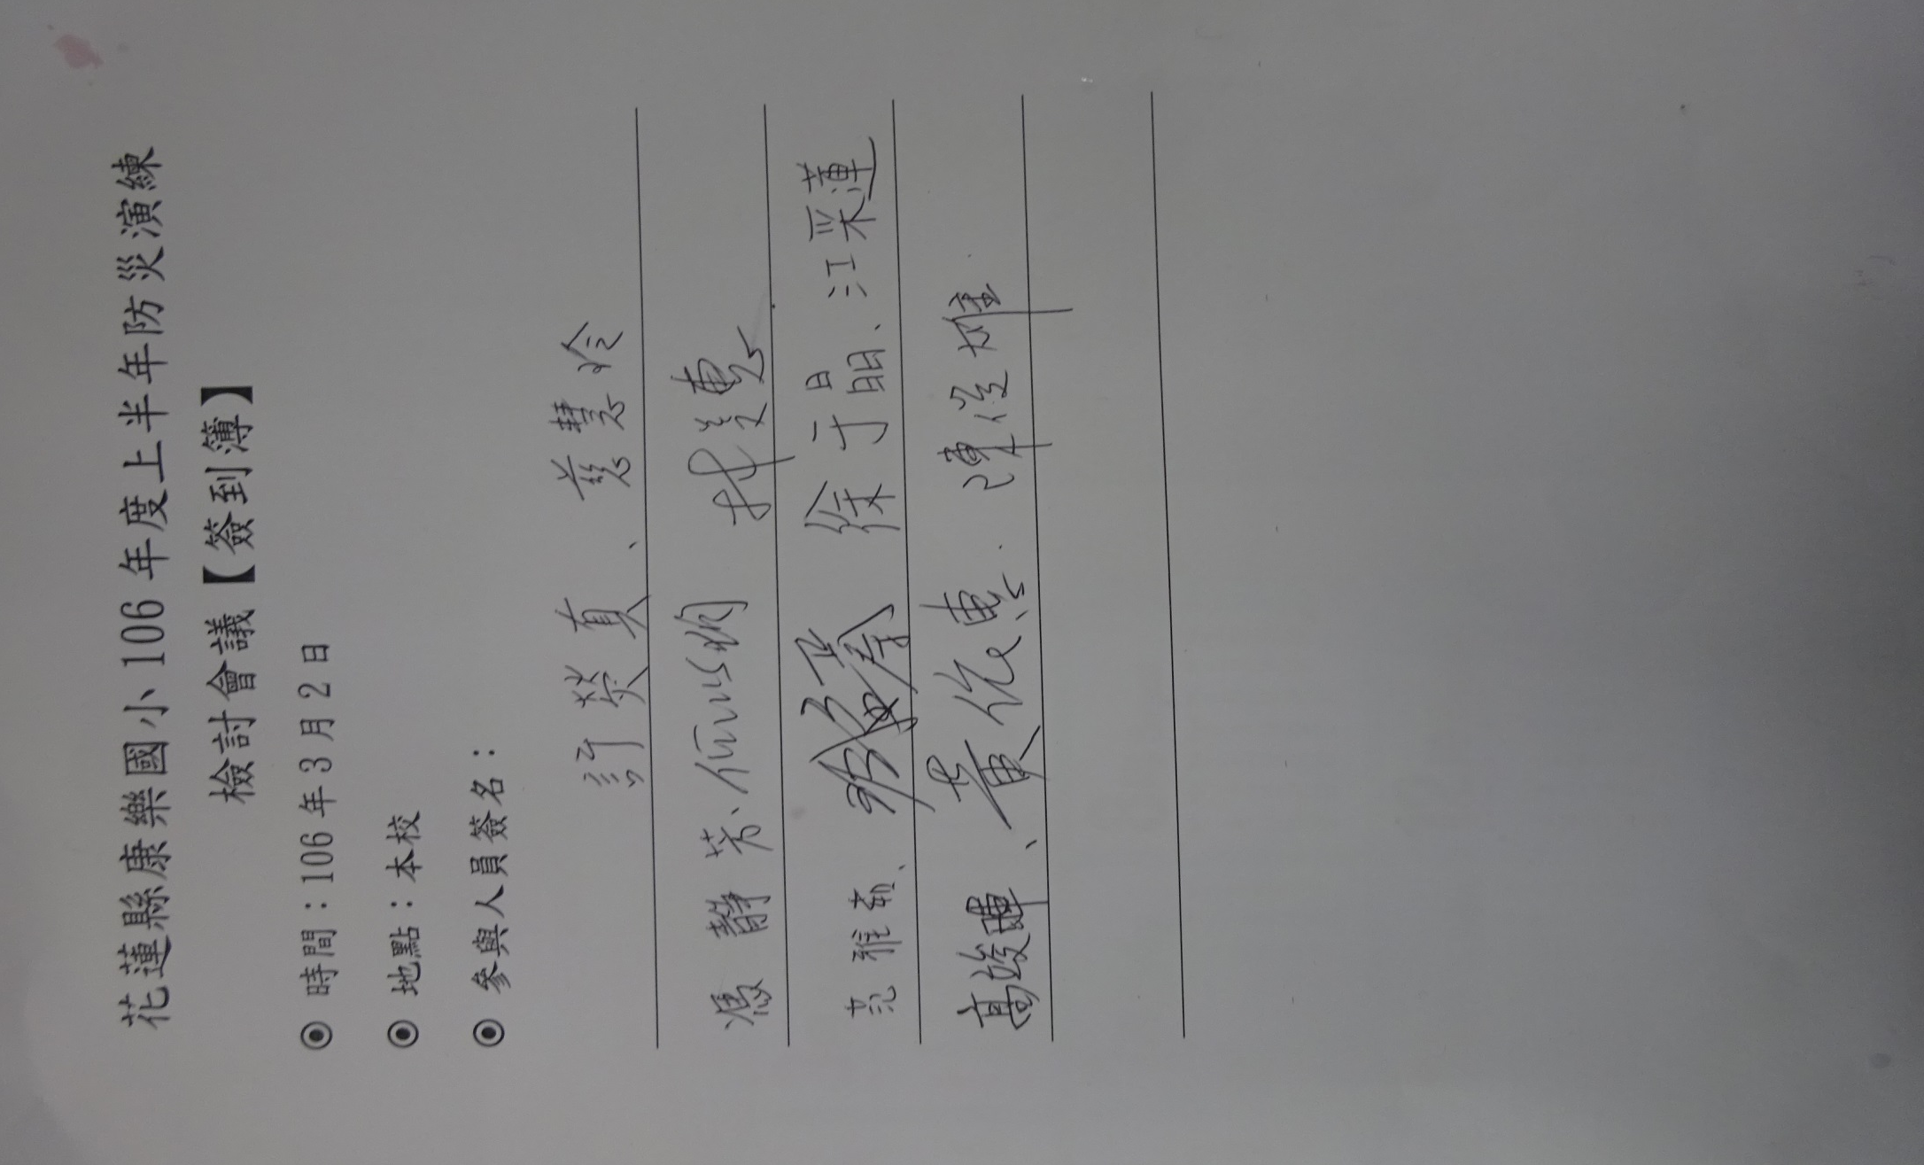會議記錄：
校長：
- 本次防災演練過程順利，感謝各位老師的指導與配合。
- 請各位老師針對這次防災演練提出意見。
美惠老師：這次預演因為學生的音量較大，所以無法正確主任學生人數，建議學校下次演練時，是否準備麥克風，謝謝。
淑惠老師：感謝美惠老師建議，下次會準備麥克風。
慧玲老師：學生下樓至操場避難時，在帳篷旁是否較為危險，建議學校是否不要搭設帳棚。
校長：帳篷為避難災害應變中心，原則上會在災害危險過後10分鐘才架設，請老師放心帳篷的危險性。
雅萍主任：避難時，幼兒園生往操場集中時，高年級生會穿越幼兒園生，所以是否事先安排各班的避難位置。
淑惠老師：
- 謝謝雅萍主任的建議，但因無法預知災難何時來，所以無法正確演練學生避難位置。請每位老師在災難來時迅速確認對學生的最安全地點，就地避難。
- 請最先抵達避難地點的老師擔任起整隊的工作，因為在災難真正來臨時，現場的老師才能最準確的判斷學生正確動向。
校長：
1.這次演練學生的表現都依照宣導時的規定進行，表現良好。
2.感謝各位老師辛苦地配合這次的演練。
3.下次請學務組長事前準備好麥克風。
4.緊急應變中心每次預演皆須練習搭設。
5.請各位老師和學生確實做好演練，讓每位學生練習到像反射動作依樣，擁有正確自救能力。
6.
會議結束。

